Федеральное государственное автономное образовательное учреждение высшего образования
«МОСКОВСКИЙ ПОЛИТЕХНИЧЕСКИЙ УНИВЕРСИТЕТ»
Факультет информационных технологий
Кафедра «Информатика и информационные технологии»
Направление подготовки/ специальность: Информационные системы и технологии

ОТЧЕТ
по проектной практике

Студент: Фомина Алина Константиновна. Группа: 251-332. Подпись_________
Место прохождения практики: Московский Политех, кафедра Информатики и информационных технологий

Отчет принят с оценкой _______________ Дата ________________________
Руководитель практики: Семенова Валерия Валерьевна. Подпись_________

Москва 2026
Оглавление
ВВЕДЕНИЕ 3
Общая информация о проекте: 3
Общая характеристика деятельности организации: 3
Описание задания по проектной практике: 4
Описание достигнутых результатов по проектной практике. 6
ЗАКЛЮЧЕНИЕ 7
СПИСОК ИСПОЛЬЗОВАННОЙ ЛИТЕРАТУРЫ 9
ПРИЛОЖЕНИЕ А 10
ПРИЛОЖЕНИЕ Б 14
ПРИЛОЖЕНИЕ В 15

ВВЕДЕНИЕ

Общая информация о проекте:
Название проекта: Изучения русского языка как иностранного.
Цель: создать удобное и привлекательное приложение для изучения русского языка как иностранного, ориентированное на студентов Латинской Америки.
Задачи:
- Сделать приложение для мобильных телефонов (iOS и Android) и ПК (Windows, macOS);
- Разработать концепт приложения. Учесть всю сложность будущей работы: использование интерактивных инструментов (микрофон, камера и т.д.), хранение видео и аудиозаписей, возможность добавления игрового обучения (вставь правильное слово, разгадай кроссворд и т.д.), хранение данных пользователей, наличие бесплатных и платных курсов, хранение постоянных ссылок для онлайн занятий, доступ не только ученикам, но и учителям. (потом дополнить);
- Разработать привлекательный дизайн;
- Создать макет или прототип приложения;
- Провести тестирование приложения;
- Предоставить готовый продукт заказчику.

Общая характеристика деятельности организации:
Наименование заказчика: Русский дом в Лиме
Организационная структура: зарубежное представительство Россотрудничества.
Описание деятельности: данная организация содействует:
- укреплению общественных, культурных, научно-технических, образовательных и гуманитарных связей между Россией и Перу;
- распространению в Перу информации об истории и культуре народов России, общественном, научном, культурном и экономическом потенциале страны;
- распространению в Перу информации об истории и культуре народов России, общественном, научном, культурном и экономическом потенциале страны.

Описание задания по проектной практике:
Базовая часть задания [1]:
- Настройка Git и репозитория:
  - Создайте личный или групповой репозиторий на GitHub или GitVerse на основе предоставленного шаблона.
  - Освойте базовые команды Git [2]: клонирование, коммит, пуш и создание веток.
  - Регулярно фиксируйте изменения с осмысленными сообщениями к коммитам.
- Написание документов в Markdown:
  - Все материалы проекта (описание, журнал прогресса и др.) должны быть оформлены в формате Markdown.
  - Изучите синтаксис Markdown [3] и подготовьте необходимые документы.
- Создание статического веб-сайта:
  - Вы можете использовать только HTML и CSS для создания сайта.
  - Желательно применять генераторы статических сайтов, такие как Hugo (рекомендуется), для упрощения процесса и получения дополнительных навыков. В случае выбора Hugo можно воспользоваться инструкциями из Hugo Quick Start Guide [4].
  - Создайте новый сайт об основном проекте по дисциплине «Проектная деятельность», выберите тему и добавьте контент. Оформление и наполнение сайта должны быть уникальными (не совпадать с работами других студентов) более, чем на 50%. Сайт должен включать:
    - Домашнюю страницу с аннотацией проекта.
    - Страницу «О проекте» с описанием проекта.
    - Страницу или раздел «Участники» с описанием личного вклада каждого участника группы в проект по «Проектной деятельности».
    - Страницу или раздел «Журнал» с минимум тремя постами (новостями, блоками) о прогрессе работы.
    - Страницу «Ресурсы» со ссылками на полезные материалы (ссылки на организацию-партнёра, сайты и статьи, позволяющие лучше понять суть проекта).
    - Оформите страницы сайта графическими материалами (фотографиями, схемами, диаграммами, иллюстрациями) и другой медиа информацией (видео).
    - Взаимодействие с организацией-партнёром.
- Напишите отчёт в формате Markdown с описанием опыта, полученных знаний и связи с проектом. Отчёт добавьте в репозиторий и на сайт.
- Отчёт по практике:
  - Составьте отчёт по проектной (учебной) практике на основании шаблона (структуры), размещённого в папке reports.
  - Разместите отчёт в репозитории в папке reports с именем «Отчёт.docx» или «report.docx».
  - Сформируйте PDF-версию отчёта и также разместите её в папке reports в репозитории.
  - Загрузите оба файла отчёта (DOCX и PDF) в СДО (LMS) в курсе, который будет указан ответственным за проектную (учебную) практику.
Вариативная часть задания:
- Выберите любую технологию (тематику) из списка, представленного в репозитории codecrafters-io/build-your-own-x [5]. По согласованию с ответственными за практику можно использовать другой источник проектов.
- Согласуйте внутри команды выбранную тему. Выберите стек технологий (подсказки также есть в репозитории).
- Проведите исследование: изучите, как создать выбранную технологию с нуля, воспроизведите практическую часть.
- Создайте подробное описание в формате Markdown, включающее:
  - Последовательность действий по исследованию предметной области и созданию технологии.
- Напишите техническое руководство по созданию этой технологии, ориентированное на начинающих.
- Поместите результаты исследования и руководства в общий Git-репозиторий.
- Создайте техническое руководство или туториал по созданию проекта на выбранную тему. Для визуализации архитектуры, процессов и прочего используйте разные типы диаграмм UML, схемы, графики, таблицы.
- Сделайте модификацию проекта согласно полученным знаниям и навыкам в течение года (творческий пункт, самостоятельно выбираете в какой части модифицировать). Описать в технической документации модификации.
- Сделайте видео презентацию выполненной работы (цель, задачи, как решали, демонстрация работоспособного результата).
- Задокументируйте проект в репозитории в формате Markdown и представьте его на сайте в формате HTML.
- Подготовить финальный отчет (в хронологической последовательности опишите этапы работы, отдельно должны быть представлены индивидуальные планы каждого участника).

Описание достигнутых результатов по проектной практике.
В ходе выполнения базовой части задания по проектной практике был создан сайт [6] на основе проекта по дисциплине «Проектная деятельность». Сайт содержит главную страницу, страницы «Главная», «О проекте», «Участники», «Журнал» и «Ресурсы» (рис. в Приложении А). Заходя на сайт, пользователь оказывается на главной странице, на которой содержится краткая информация о проекте. На странице «О проекте» содержится описание проекта, включая цель, проблематику, решения, ключевые особенности и ожидаемый результат. На странице, содержащей информацию об участниках, можно будет посмотреть список участников, а также их вклад в проект. Созданный сайт оформлен графическими материалами. Все изображения будут добавлены в приложение.
В ходе вариативной части задания участниками проектной практики была выбрана тема создания собственной игры шахматы на языке Си. Для этого был изучен прилагаемый курс [7], по которому был реализован код, написано руководство по выполнению некоторых уроков для самостоятельного выполнения. Код был добавлен в репозиторий [8]. В приложении будут прикреплены материалы из руководства, а также листинг кода (рис. в Приложении Б и код в Приложении В)

ЗАКЛЮЧЕНИЕ
В результате можно оценить вклад каждого участника:
- Дрибас Диана Максимовна: осуществляла руководство над группой разработки, составляла архитектуру приложения, составляла списки задач для группы, контролировала процесс работы, занималась составлением плана подготовки участников проекта к созданию приложения, составляла контрольные задачи для проверки знания.
- Фомина Алина Константиновна: осуществляла руководством над проектом, занималась разделением людей на отдельные группы, назначила руководителей, составляла список задач, контролировала процесс заполнения документации, обеспечивала связь между разными отделами проекта, контролировала процесс выполнения проекта, а также составляла рекомендации по баллам.
Для заказчика проекта под руководством Фоминой Алины Константиновны и Дрибас Дианы Максимовны были составлены учебные планы для уроков в приложении, разработан дизайн, была начата разработка приложения. Также были проведены опросы целевой аудитории для создания более удобного приложения для студентов из Латинской Америки.
Контрольные задачи были выполнены в сроки:
- 16.02.2026 - 24.02.2026 Решение о единоличном или групповом выполнении практики.
- 24.02.2026 - 02.03.2026 Согласование варианта вариативной части задания с ответственным за проектную (учебную) практику на выпускающей кафедре.
- 24.02.2026 - 02.03.2026 Клонирование git-репозитория. Обеспечение доступа к репозиторию ответственному за проектную (учебную) практику.
- 20.04.2026 - 25.04.2026 Демонстрация текущей версии сайта и вариативной части задания. На сайте необходимо разместить одну или две страницы о ходе выполнения проекта по проектной деятельности
- 14.05.2026 - 16.05.2026 Демонстрация полного выполнения всех частей задания. Получение обратной связи и задач для корректировки недочётов.
- 21.05.2026 - 23.05.2026 Аттестация по проектной (учебной) практике. Загрузка в СДО (LMS) отчёта по проектной практике.

СПИСОК ИСПОЛЬЗОВАННОЙ ЛИТЕРАТУРЫ
- Репозиторий практики Московского политеха. Задание [Электронный ресурс] // GitHub-аккаунт mospol. — URL: https://github.com/mospol/practice-2025-1/tree/master/task (дата обращения: 16.02.2026).
- Чакон, С. Pro Git [Электронный ресурс] / С. Чакон, Б. Штрауб. — 2-е изд. — Apress, 2014. — URL: https://git-scm.com/book/ru/v2 (дата обращения: 26.02.2026).
- Что такое Markdown и зачем он нужен [Электронный ресурс] // Хекслет. — URL: https://ru.hexlet.io/blog/posts/chto-takoe-markdown-i-zachem-on-nuzhen (дата обращения: 26.04.2026).
- Официальная документация Hugo. Quick start [Электронный ресурс] // Hugo Documentation. — 2026. — 16 марта. — URL: https://gohugo.io/getting-started/quick-start/ (дата обращения: 15.04.2026).
- CodeCrafters. Build Your Own X [Электронный ресурс] // GitHub-репозиторий codecrafters-io. — URL: https://github.com/codecrafters-io/build-your-own-x (дата обращения: 20.02.2026).
- Дрибас Д.М., Фомина. А.К. Сайт «Изучение русского языка как иностранного // GitHub. – URL: https://wiwiwooii.github.io/Game-in-C/
- Плейлист по разработке движка для шахмат от Bluefever Software [Электронный ресурс] // YouTube. — URL: https://www.youtube.com/playlist?list=PLZ1QII7yudbc-Ky058TEaOstZHVbT-2hg (дата обращения: 26.03.2026).
- Фомина А. К., Дрибас Д. М. Game-in-C: репозиторий по проектной практике / GitHub. – URL: https://github.com/wiwiwooii/Game-in-C (дата обращения: 14.04.2026).
- Mozilla Developer Network (MDN). Создание контента [Электронный ресурс] // MDN Web Docs: Учим веб-разработку. — URL: https://developer.mozilla.org/ru/docs/Learn_web_development/Getting_started/Your_first_website/Creating_the_content (дата обращения: 15.04.2026).

ПРИЛОЖЕНИЕ А
(справочное)
Иллюстрации к выполнению базовой части задания по проектной практике:
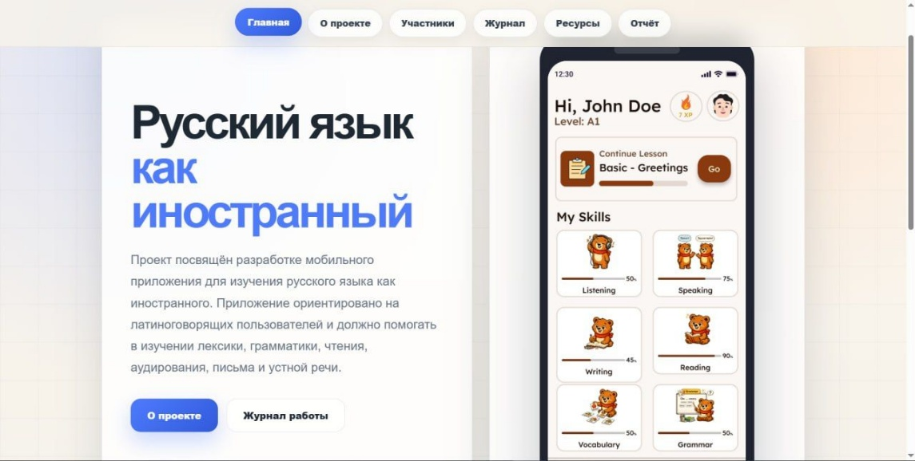
Рисунок 1А – главная страница

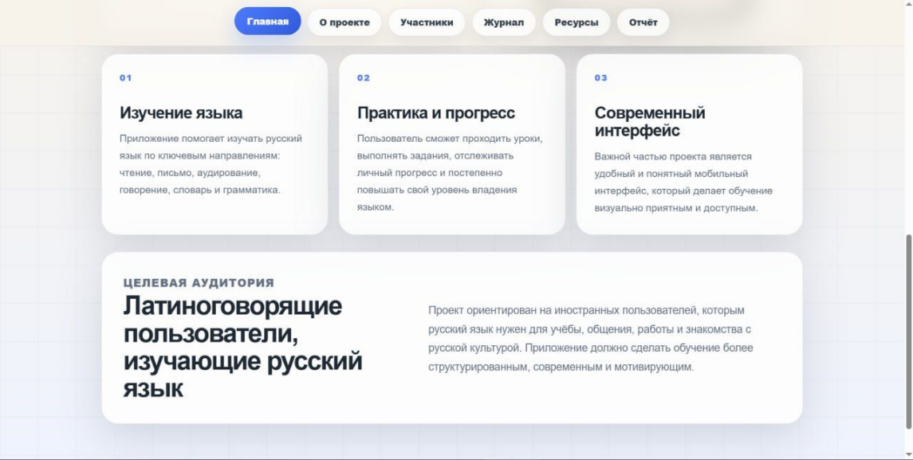
Рисунок 2А - главная страница
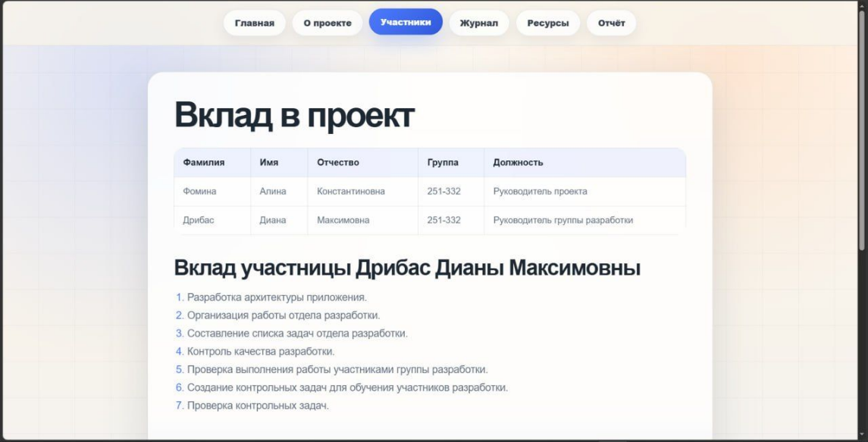
Рисунок 3А - участники проекта
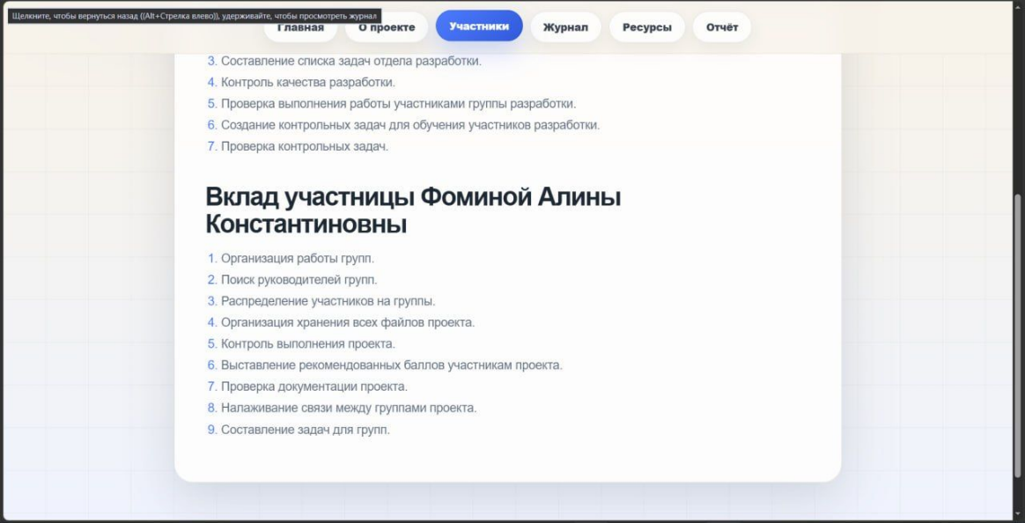
Рисунок 4А - участники проекта
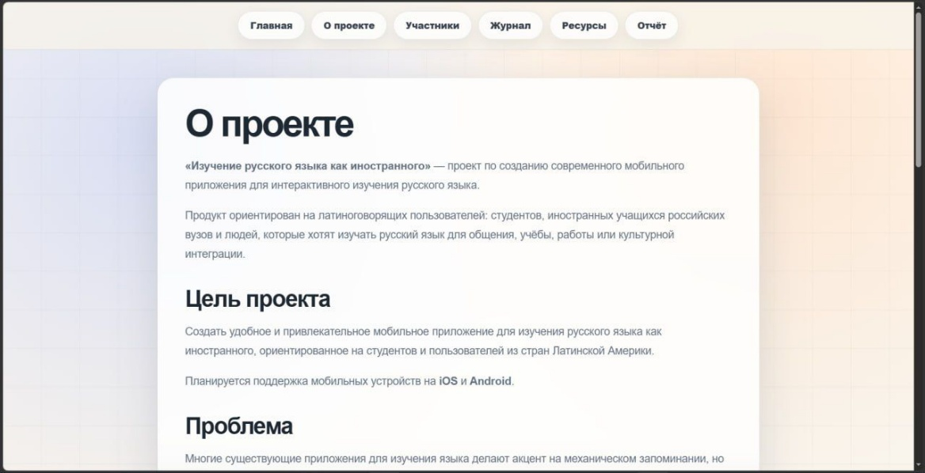
Рисунок 5А - о проекте

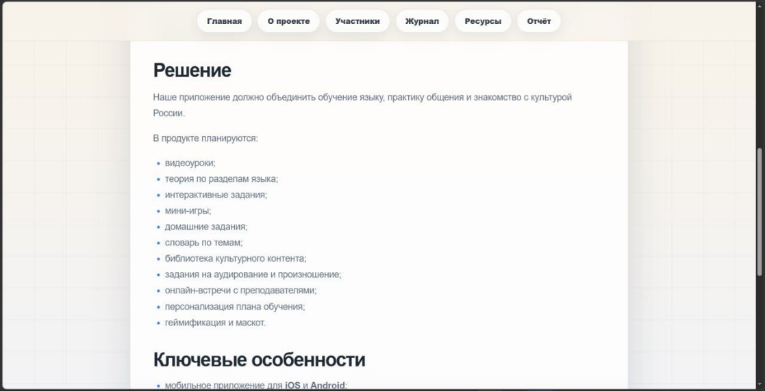
Рисунок 6А - о проекте
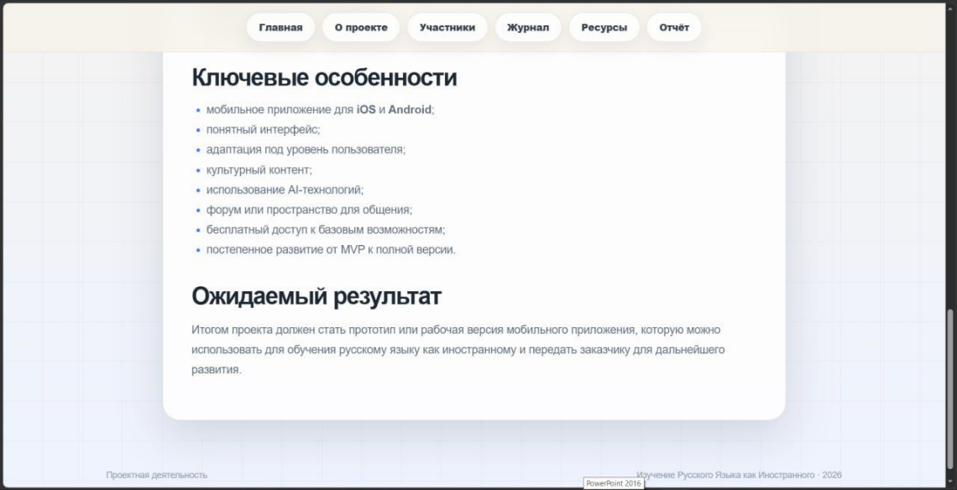
Рисунок 7А - о проекте
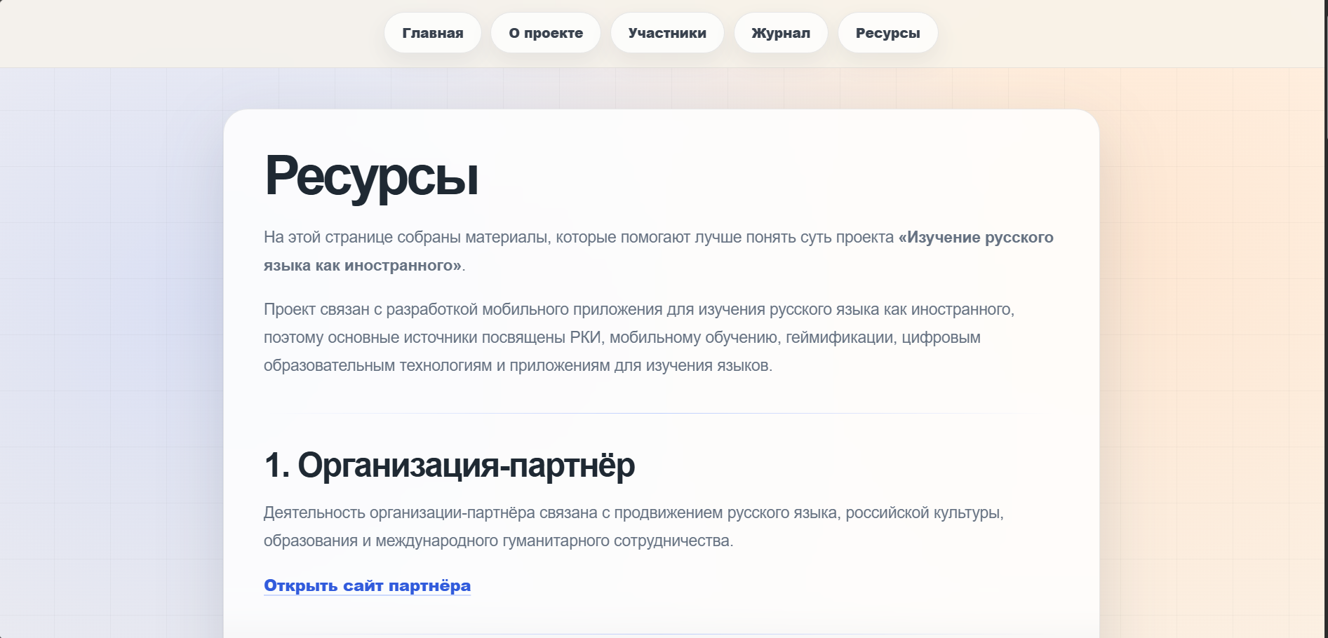
Рисунок 8А – ресурсы
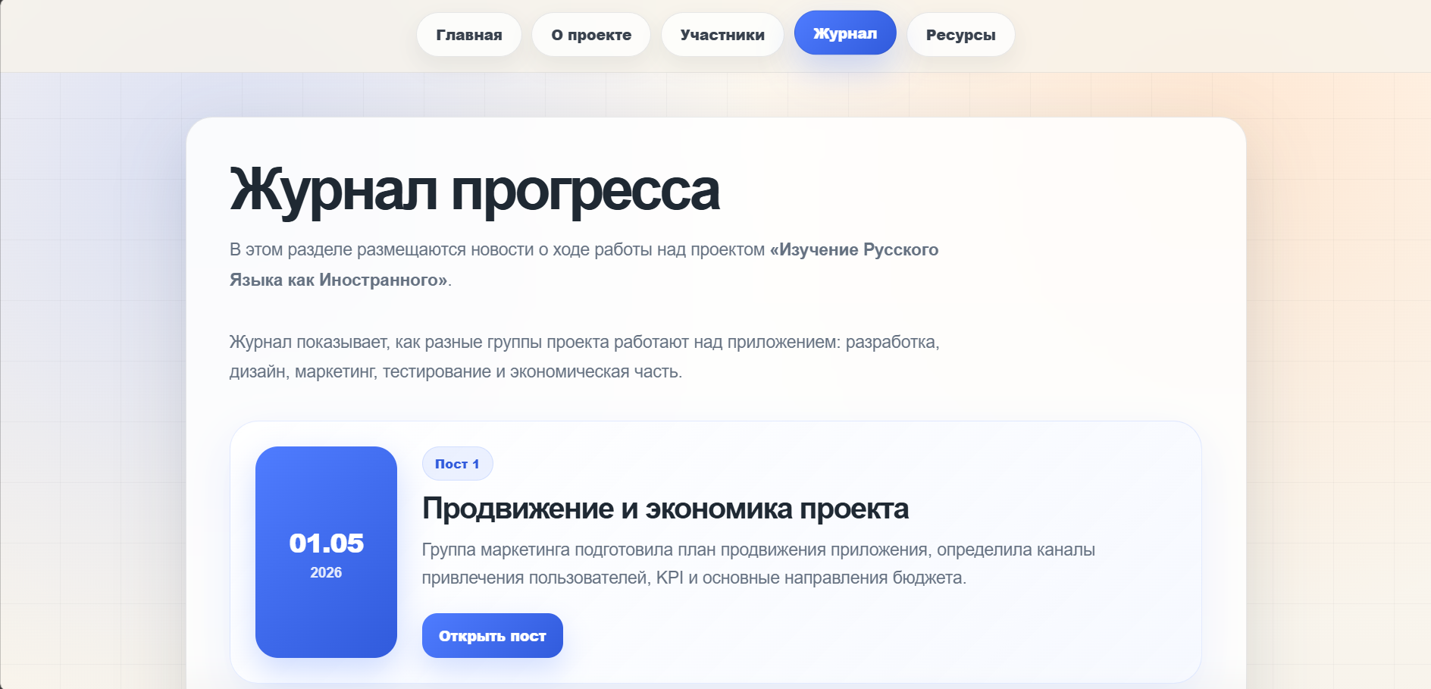
Рисунок 9А - журнал прогресса
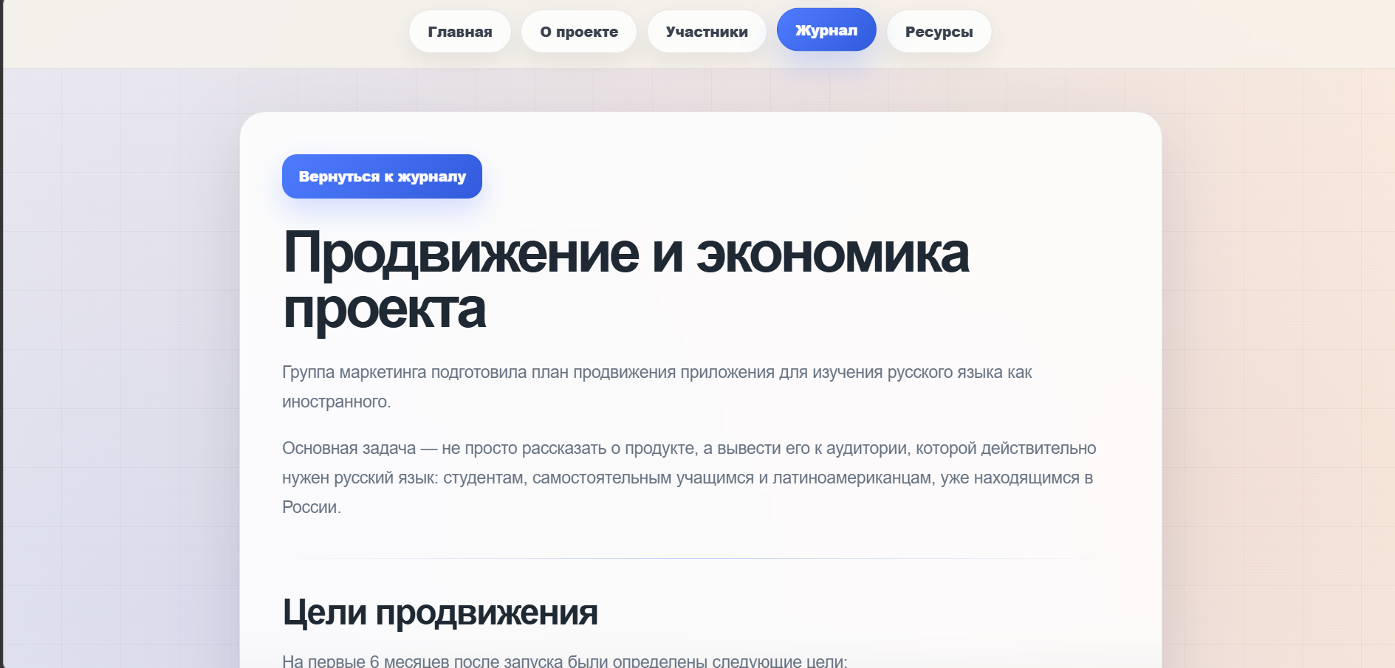
Рисунок 10А - пост из журнала прогресса

ПРИЛОЖЕНИЕ Б
(справочное)
Изображения из руководства:
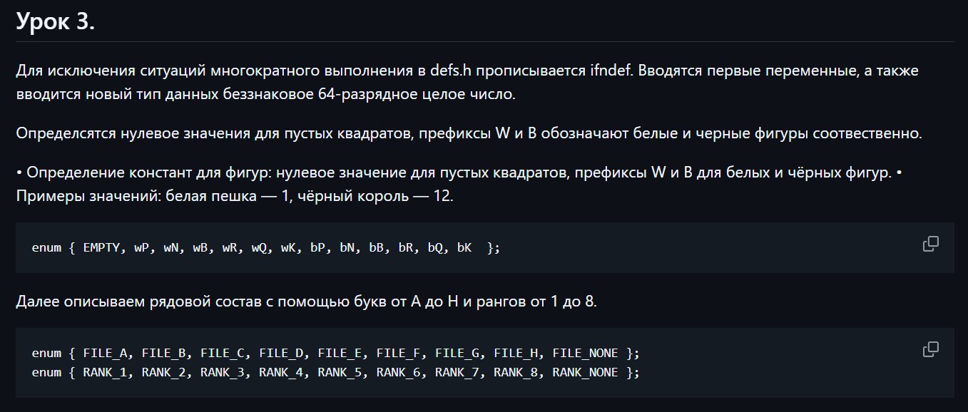
Рисунок 1Б – пример разбора 3 урока
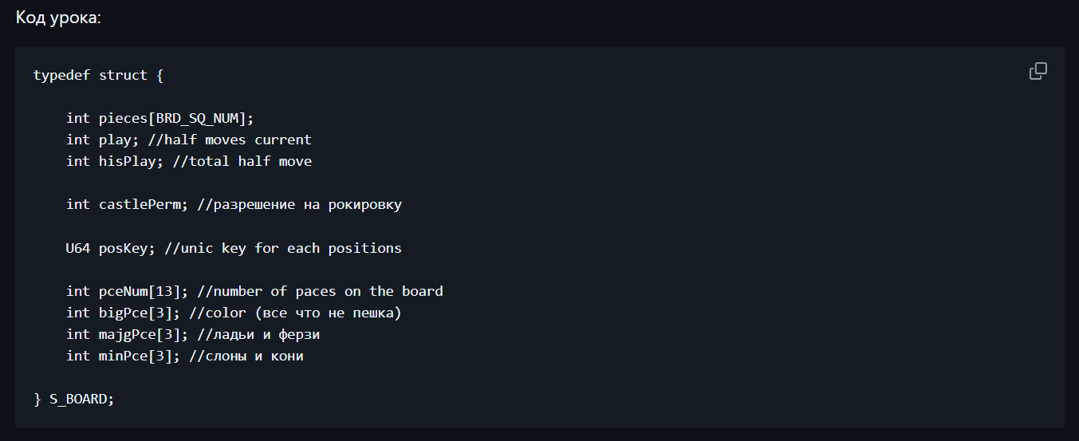
Рисунок 1Б – пример кода в руководстве

ПРИЛОЖЕНИЕ В
Листинг кода
Название файла: defs.h

#ifndef DEFS_H
#define DEFS_H

#include "stdlib.h"
#include "stdio.h"

//#define DEBUG

#define MAX_HASH 1024

#ifndef DEBUG
#define ASSERT(n) ((void)(n))
#else
#define ASSERT(n) \
if(!(n)) { \
printf("%s - Failed",#n); \
printf("On %s ",__DATE__); \
printf("At %s ",__TIME__); \
printf("In File %s ",__FILE__); \
printf("At Line %d\n",__LINE__); \
exit(1);}
#endif

typedef unsigned long long U64;

#define NAME "Vice 1.2"
#define BRD_SQ_NUM 120

#define MAXGAMEMOVES 2048
#define MAXPOSITIONMOVES 256
#define MAXDEPTH 64
#define MAXTHREADS 32

#define START_FEN "rnbqkbnr/pppppppp/8/8/8/8/PPPPPPPP/RNBQKBNR w KQkq - 0 1"
#define FINE_70 "8/k7/3p4/p2P1p2/P2P1P2/8/8/K7 w - -"
#define WAC_2 "8/7p/5k2/5p2/p1p2P2/Pr1pPK2/1P1R3P/8 b - -"
#define LCT_1 "r3kb1r/3n1pp1/p6p/2pPp2q/Pp2N3/3B2PP/1PQ2P2/R3K2R w KQkq -"

#define INF_BOUND 32000
#define AB_BOUND 30000
#define ISMATE (AB_BOUND - MAXDEPTH)

enum { EMPTY, wP, wN, wB, wR, wQ, wK, bP, bN, bB, bR, bQ, bK };
enum { FILE_A, FILE_B, FILE_C, FILE_D, FILE_E, FILE_F, FILE_G, FILE_H, FILE_NONE };
enum { RANK_1, RANK_2, RANK_3, RANK_4, RANK_5, RANK_6, RANK_7, RANK_8, RANK_NONE };

enum { WHITE, BLACK, BOTH };
enum {
A1 = 21, B1, C1, D1, E1, F1, G1, H1,
A2 = 31, B2, C2, D2, E2, F2, G2, H2,
A3 = 41, B3, C3, D3, E3, F3, G3, H3,
A4 = 51, B4, C4, D4, E4, F4, G4, H4,
A5 = 61, B5, C5, D5, E5, F5, G5, H5,
A6 = 71, B6, C6, D6, E6, F6, G6, H6,
A7 = 81, B7, C7, D7, E7, F7, G7, H7,
A8 = 91, B8, C8, D8, E8, F8, G8, H8, NO_SQ, OFFBOARD
};

enum { FALSE, TRUE };

enum { WKCA = 1, WQCA = 2, BKCA = 4, BQCA = 8 };

typedef struct {
int move;
int score;
} S_MOVE;

typedef struct {
S_MOVE moves[MAXPOSITIONMOVES];
int count;
} S_MOVELIST;

enum { HFNONE, HFALPHA, HFBETA, HFEXACT };

typedef struct {
int age;
U64 smp_data;
U64 smp_key;
} S_HASHENTRY;

typedef struct {
S_HASHENTRY* pTable;
int numEntries;
int newWrite;
int overWrite;
int hit;
int cut;
int currentAge;
} S_HASHTABLE;

typedef struct {

int move;
int castlePerm;
int enPas;
int fiftyMove;
U64 posKey;

} S_UNDO;

typedef struct {

int pieces[BRD_SQ_NUM];
U64 pawns[3];

int KingSq[2];

int side;
int enPas;
int fiftyMove;

int ply;
int hisPly;

int castlePerm;

U64 posKey;

int pceNum[13];
int bigPce[2];
int majPce[2];
int minPce[2];
int material[2];

S_UNDO history[MAXGAMEMOVES];

int pList[13][10];

int PvArray[MAXDEPTH];

int searchHistory[13][BRD_SQ_NUM];
int searchKillers[2][MAXDEPTH];

} S_BOARD;

typedef struct {

int starttime;
int stoptime;
int depth;
int timeset;
int movestogo;

long nodes;

int quit;
int stopped;

float fh;
float fhf;
int nullCut;

int threadNum;

} S_SEARCHINFO;

typedef struct {
int UseBook;
} S_OPTIONS;

typedef struct {
S_SEARCHINFO* info;
S_BOARD* originalPosition;
S_HASHTABLE* ttable;
} S_SEARCH_THREAD_DATA;

typedef struct {
S_BOARD* pos;
S_SEARCHINFO* info;
S_HASHTABLE* ttable;

int threadNumber;
int depth;
int bestMove;
} S_SEARCH_WORKER_DATA;

#define FROMSQ(m) ((m) & 0x7F)
#define TOSQ(m) (((m)>>7) & 0x7F)
#define CAPTURED(m) (((m)>>14) & 0xF)
#define PROMOTED(m) (((m)>>20) & 0xF)

#define MFLAGEP 0x40000
#define MFLAGPS 0x80000
#define MFLAGCA 0x1000000

#define MFLAGCAP 0x7C000
#define MFLAGPROM 0xF00000

#define NOMOVE 0

/* MACROS */

#define FR2SQ(f,r) ( (21 + (f) ) + ( (r) * 10 ) )
#define SQ64(sq120) (Sq120ToSq64[(sq120)])
#define SQ120(sq64) (Sq64ToSq120[(sq64)])
#define POP(b) PopBit(b)
#define CNT(b) CountBits(b)
#define CLRBIT(bb,sq) ((bb) &= ClearMask[(sq)])
#define SETBIT(bb,sq) ((bb) |= SetMask[(sq)])

#define IsBQ(p) (PieceBishopQueen[(p)])
#define IsRQ(p) (PieceRookQueen[(p)])
#define IsKn(p) (PieceKnight[(p)])
#define IsKi(p) (PieceKing[(p)])

#define MIRROR64(sq) (Mirror64[(sq)])

/* GLOBALS */

extern int Sq120ToSq64[BRD_SQ_NUM];
extern int Sq64ToSq120[64];
extern U64 SetMask[64];
extern U64 ClearMask[64];
extern U64 PieceKeys[13][120];
extern U64 SideKey;
extern U64 CastleKeys[16];
extern char PceChar[];
extern char SideChar[];
extern char RankChar[];
extern char FileChar[];

extern int PieceBig[13];
extern int PieceMaj[13];
extern int PieceMin[13];
extern int PieceVal[13];
extern int PieceCol[13];
extern int PiecePawn[13];

extern int FilesBrd[BRD_SQ_NUM];
extern int RanksBrd[BRD_SQ_NUM];

extern int PieceKnight[13];
extern int PieceKing[13];
extern int PieceRookQueen[13];
extern int PieceBishopQueen[13];
extern int PieceSlides[13];

extern int Mirror64[64];

extern U64 FileBBMask[8];
extern U64 RankBBMask[8];

extern U64 BlackPassedMask[64];
extern U64 WhitePassedMask[64];
extern U64 IsolatedMask[64];

extern S_OPTIONS EngineOptions[1];
extern S_HASHTABLE HashTable[1];

/* FUNCTIONS */

extern void AllInit();

extern void PrintBitBoard(U64 bb);
extern int PopBit(U64* bb);
extern int CountBits(U64 b);

extern U64 GeneratePosKey(const S_BOARD* pos);

extern void ResetBoard(S_BOARD* pos);
extern int ParseFen(char* fen, S_BOARD* pos);
extern void PrintBoard(const S_BOARD* pos);
extern void UpdateListsMaterial(S_BOARD* pos);
extern int CheckBoard(const S_BOARD* pos);
extern void MirrorBoard(S_BOARD* pos);

extern int SqAttacked(const int sq, const int side, const S_BOARD* pos);

extern char* PrMove(const int move);
extern char* PrSq(const int sq);
extern void PrintMoveList(const S_MOVELIST* list);
extern int ParseMove(char* ptrChar, S_BOARD* pos);

extern int SqOnBoard(const int sq);
extern int SideValid(const int side);
extern int FileRankValid(const int fr);
extern int PieceValidEmpty(const int pce);
extern int PieceValid(const int pce);
extern void MirrorEvalTest(S_BOARD* pos);
extern int SqIs120(const int sq);
extern int PceValidEmptyOffbrd(const int pce);
extern int MoveListOk(const S_MOVELIST* list, const S_BOARD* pos);
extern void DebugAnalysisTest(S_BOARD* pos, S_SEARCHINFO* info, S_HASHTABLE* table);
extern void GenerateAllMoves(const S_BOARD* pos, S_MOVELIST* list);
extern void GenerateAllCaps(const S_BOARD* pos, S_MOVELIST* list);
extern int MoveExists(S_BOARD* pos, const int move);
extern void InitMvvLva();

extern int MakeMove(S_BOARD* pos, int move);
extern void TakeMove(S_BOARD* pos);
extern void MakeNullMove(S_BOARD* pos);
extern void TakeNullMove(S_BOARD* pos);

extern void PerftTest(int depth, S_BOARD* pos);

extern void SearchPosition(S_BOARD* pos, S_SEARCHINFO* info, S_HASHTABLE* table);
extern int SearchPosition_Thread(void* data);

extern int GetTimeMs();

extern void TempHashTest(char* fen);
extern void InitHashTable(S_HASHTABLE* table, const int MB);
extern void StoreHashEntry(S_BOARD* pos, S_HASHTABLE* table, const int move, int score, const int flags, const int depth);
extern int ProbeHashEntry(S_BOARD* pos, S_HASHTABLE* table, int* move, int* score, int alpha, int beta, int depth);
extern int ProbePvMove(const S_BOARD* pos, const S_HASHTABLE* table);
extern int GetPvLine(const int depth, S_BOARD* pos, const S_HASHTABLE* table);
extern void ClearHashTable(S_HASHTABLE* table);

extern int EvalPosition(const S_BOARD* pos);
extern void MirrorEvalTest(S_BOARD* pos);

extern void Uci_Loop(S_BOARD* pos, S_SEARCHINFO* info);

extern int GetBookMove(S_BOARD* board);
extern void CleanPolyBook();
extern void InitPolyBook();

#endif

